STM32F103 平衡车
四按键 RF手柄与蓝牙遥控使用说明书
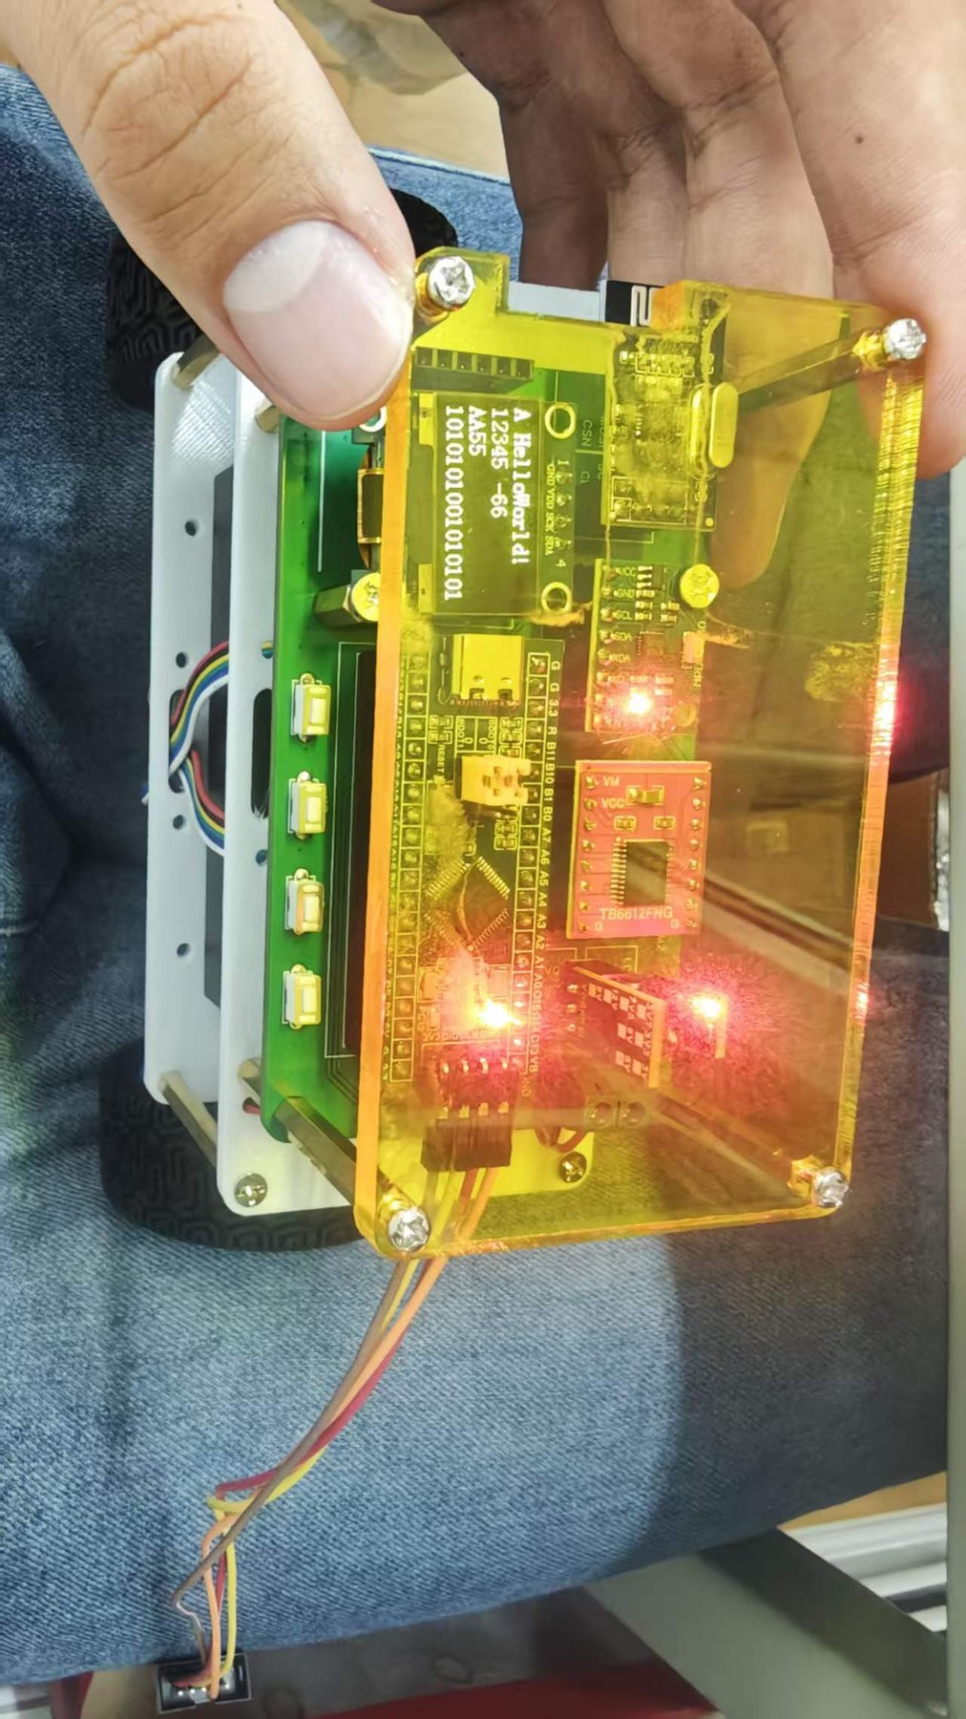
实物图：主控板、OLED、蓝牙模块与四按键组件
适用工程 | 交付_平衡车四按键_RF与蓝牙双遥控
主控与工具 | STM32F103C8T6 / Keil MDK 5.43 / ArmClang 6.24
功能版本 | K1 启停、K2 前进、K3 后退、K4 短按驻停、长按切换 KEY/RF/BT
构建状态 | 已验证：0 Error(s), 0 Warning(s)，已生成 HEX
文档版本：V1.0 日期：2026年9月22日

1. 使用前必读
▌安全要求 首次测试必须架空车轮或有人扶稳车体；确认电机方向和倾倒保护正常后，才允许落地。

本版本为可直接打开和编译的完整 Keil 工程，主程序已包含在 User/main.c 并加入 Project.uvprojx。车辆默认进入本机按键模式；长按 K4 依次切换 KEY、RF 手柄和 BT 手机蓝牙模式。OLED 底行显示当前模式，RF 与蓝牙均具有 500 ms 失联驻停保护。

2. 四个按键对应功能
按键 | MCU 引脚 | 单击功能 | 运行条件 / 结果
K1 | PB1 | 启动 / 停止平衡 | 停止时清零电机输出；再次启动时重置三环 PID
K2 | PB0 | 前进 | 仅在已启动平衡时有效；速度目标设为 +2.0
K3 | PA5 | 后退 | 仅在已启动平衡时有效；速度目标设为 -2.0
K4 | PA4 | 短按驻停；长按切换模式 | 长按约 1 秒按 KEY→RF→BT→KEY 循环；切换时清零行驶目标

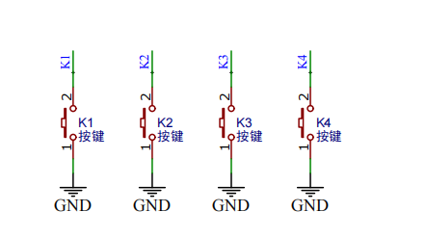
图 1 四个按键均为下拉到 GND，GPIO 使用内部上拉，按下为低电平
▌方向说明 若 K2/K3 的前后方向相反，交换 main.c 中两个速度目标值的正负号。

3. 控制逻辑与代码位置
按键扫描在 Hardware/Key.c 中完成，20 ms 周期消抖；单击事件在 User/main.c 主循环中处理。关键常量位于 main.c 第 43 行附近：
#define KEY_MOVE_SPEED 2.0f
#define CONTROL_MODE_RF 1
#define CONTROL_MODE_BT 2
#define REMOTE_TIMEOUT_MS 500
K1: RunFlag 在 0/1 之间切换；启动时 PID_Init 三个控制环
K2: SpeedPID.Target = KEY_MOVE_SPEED; TurnPID.Target = 0;
K3: SpeedPID.Target = -KEY_MOVE_SPEED; TurnPID.Target = 0;
K4短按: PID_Init(&SpeedPID); PID_Init(&TurnPID); // 驻停但保持直立
K4长按: ControlMode 按 KEY、RF、BT 循环，并清零运动目标

3.1 为什么 K4 不关闭角度环
自平衡车要“停住”并不是切断电机，而是将速度目标设为 0，由速度环给出微小倾角修正，角度环继续驱动电机维持直立。K4 只复位速度环和转向环，因此车辆停止行驶但仍保持平衡。

3.2 主要硬件接口
模块 | 接口 / 引脚 | 用途
左/右电机 | PB12-PB15；PWM PA0/PA1 | 方向与占空比控制
编码器 | PA6/PA7；PB6/PB7 | 左右轮速度反馈
MPU6050 | PB10/PB11 | 加速度与角速度，姿态估计
OLED | PB8/PB9 | 角度、速度、PWM 和速度等级显示
蓝牙串口 | PA2/PA3 | 手机摇杆控制与参数信息
调试串口 | PA9/PA10 | 上位机调试数据

4. 上电与四键操作流程
1. 将车轮架空，检查电池、电机、编码器、MPU6050、OLED 和四键排线是否牢固。
2. 接通电源。启动画面出现后按一次 K4 进入主界面；如果提示参数已重置，再按一次 K4 继续。
3. 手扶车体，使车体接近直立角度，然后单击 K1 启动平衡。LED 点亮表示 RunFlag=1。
4. 确认轮子会抵抗车体倾斜后，放到平整地面。若轮子反向加速，立即按 K1 停止并断电检查。
5. 单击 K2 前进；单击 K3 后退；单击 K4 清零行驶目标并保持原地平衡。
6. 需要手柄遥控时长按 K4 一次，OLED 显示 Mode:RF；再长按一次进入 Mode:BT；第三次返回 Mode:KEY。
7. 结束使用时单击 K1 停止，确认 LED 熄灭和电机输出归零，再关闭电源。
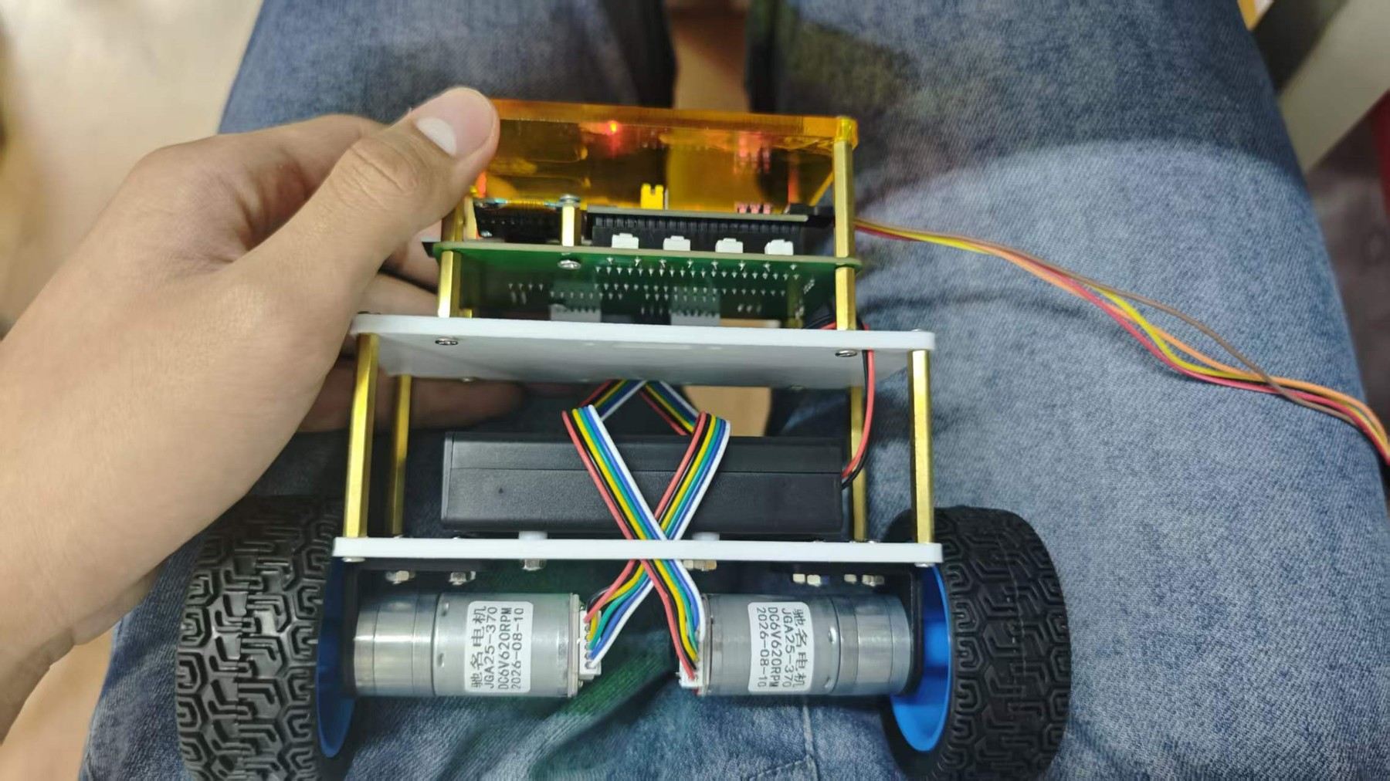
图 2 双编码减速电机与车体结构

4.1 状态判断
现象 | 含义 | 处理
LED 亮 | 平衡控制已启动 | 可使用 K2/K3/K4
LED 灭 | 控制停止 | 扶正车体后按 K1 启动
OLED Angle 快速增大 | 姿态方向或零偏异常 | 立即停止，重新校准 MPU6050
左右轮速度差很大 | 电机/编码器方向不一致 | 架空检查两路编码器计数方向

5. Keil 编译与烧录

5.1 打开与编译
1. 在 Keil μVision 中打开工程根目录的 Project.uvprojx。
2. 确认编译器为 ArmClang 6.24，芯片为 STM32F103C8，输出 HEX 已启用。
3. 执行 Project → Rebuild all target files（快捷键 F7）。
4. Build Output 应显示 0 Error(s), 0 Warning(s)。
▌本次验证结果 Program Size: Code=25812, RO-data=5604, RW-data=192, ZI-data=4192；0 Error(s), 0 Warning(s)，FromELF 已创建 HEX。

5.2 ST-Link 烧录
5. 用 ST-Link 将 SWDIO、SWCLK、GND、3.3V（如需）接到主控板；电机电源与逻辑地必须共地。
6. 在 Options for Target → Debug 中选择 ST-Link Debugger，并在 Settings 中确认能识别目标芯片。
7. 点击 Download（F8）烧录。若出现 Target DLL has been cancelled，先检查 ST-Link 连接、驱动、目标板供电和 SWD 线序。
8. 烧录成功后断开 USB，架空车轮重新上电，按第 4 章流程验证。

5.3 交付文件
文件 | 用途
Project.uvprojx | Keil 工程入口
User/main.c | 四按键逻辑和主控制流程
平衡车_RF与蓝牙双遥控版.hex | 可直接烧录的固件
build_rf_bt.log | 双遥控版 0 错误、0 警告构建记录

6. 初次调试、校准与安全

6.1 首次校准原则
- MPU6050 安装必须牢固，传感器坐标方向应与代码一致；车体静止时再采集零偏。
- 先验证角度方向：车体向前倾时，电机应向前追赶重心；反向则立即停止。
- 再验证编码器方向：正向转轮时左右速度符号应符合主程序定义。
- PID 参数先小后大，优先完成角度环，再调速度环，最后调转向环。
- KEY_MOVE_SPEED 默认 2.0，首次落地可改为 1.0，确认稳定后再逐步增加。

6.2 RF手柄与蓝牙控制
主板左上角已安装 NRF24L01 兼容模块。该模块只能使用 3.3 V，不能接 5 V；同一个插座一次只安装一块无线模块。RF 模式沿用原厂遥控协议：数据包字节 2 为前后摇杆 LV，字节 3 为左右摇杆 RH，字节 5 为按键码。
RF信号 | STM32 引脚 | 说明
CE | PA8 | 收发模式控制
CSN | PA15 | SPI 片选
SCK | PB3 | SPI 时钟
MISO / MOSI | PB4 / PB5 | SPI 数据
VCC | 3.3 V | 严禁接 5 V，模块旁建议保留去耦电容

蓝牙模块连接 USART2，串口参数为 9600 bit/s、8 数据位、无校验、1 停止位。上电默认 KEY 模式；连续两次长按 K4 可由 KEY 经 RF 切换到 BT。BT 模式下应每 50 至 100 ms 连续发送摇杆控制包；500 ms 未收到有效控制包时，程序自动清零速度和转向目标。
蓝牙模块端 | STM32 端 | 说明
TXD | PA3 / USART2_RX | 模块发送到主控接收
RXD | PA2 / USART2_TX | 主控发送到模块接收，3.3 V 逻辑
GND | GND | 必须共地
VCC | 按模块板标注供电 | 不要仅凭外观判断 3.3 V 或 5 V

摇杆数据格式为 [joystick,LH,LV,RH,RV]。LV 控制前后速度，RH 控制左右转向，取值范围为 -100 至 100；LH 和 RV 目前保留。示例：
[joystick,0,60,0,0] // 前进
[joystick,0,-60,0,0] // 后退
[joystick,0,0,60,0] // 转向
[joystick,0,0,0,0] // 回中/驻停
[key,1,up] // 等效 K1 启停
蓝牙按键包 [key,1,up]、[key,2,up]、[key,3,up] 分别触发 K1、K2、K3。K1 仍可在车体按键上随时执行紧急停止。RF 与 BT 任一模式连续 500 ms 没有有效控制包，程序都会自动清零速度与转向目标。

6.3 常见问题
问题 | 优先检查
按键无反应 | 按键到 GND 是否导通；PB1/PB0/PA5/PA4 是否被其他外设占用
K2/K3 方向相反 | 交换 main.c 中两个目标值的正负号
K4 后仍缓慢爬行 | 重新标定车体平衡角；检查速度环积分与编码器零速偏置
蓝牙能连接但车不动 | 确认已长按 K4 进入 Mode:BT；串口为 9600 8N1；控制包含方括号
手柄开机但车不动 | 确认 OLED 为 Mode:RF；模块使用 3.3 V 且没有反插；核对 CE/CSN/SPI 引脚
蓝牙控制后自动停 | 发送周期应小于 500 ms，建议每 50 至 100 ms 发送一次摇杆包
启动即高速跑飞 | 立即按 K1/断电；检查 MPU6050 方向、编码器方向和电机接线
Keil 无法下载 | ST-Link 供电、驱动、SWD 接线、Reset 模式与目标芯片设置

▌实车验收边界 软件已完成编译与 HEX 生成；机械装配、电机方向、传感器安装角度和 PID 最终参数必须在实车上架空验证。

7. 快速验收清单
□ Keil 重编译无错误、无警告
□ K1 可启动/停止，停止后两电机无输出
□ K2 前进、K3 后退，方向与标识一致
□ K4 后行驶目标归零，车体仍保持直立
□ K4 长按可按 Mode:KEY、Mode:RF、Mode:BT 循环切换
□ RF 手柄摇杆可控制前后和转向，断联 500 ms 后自动驻停
□ 蓝牙摇杆包可控制前后与转向，停止发送 500 ms 后目标自动归零
□ 倾斜保护能及时停止电机
□ 蓝牙控制与 OLED 状态显示正常

